Библиотека №259 организует новый поход «Клуба путешественников»
31.07.2017

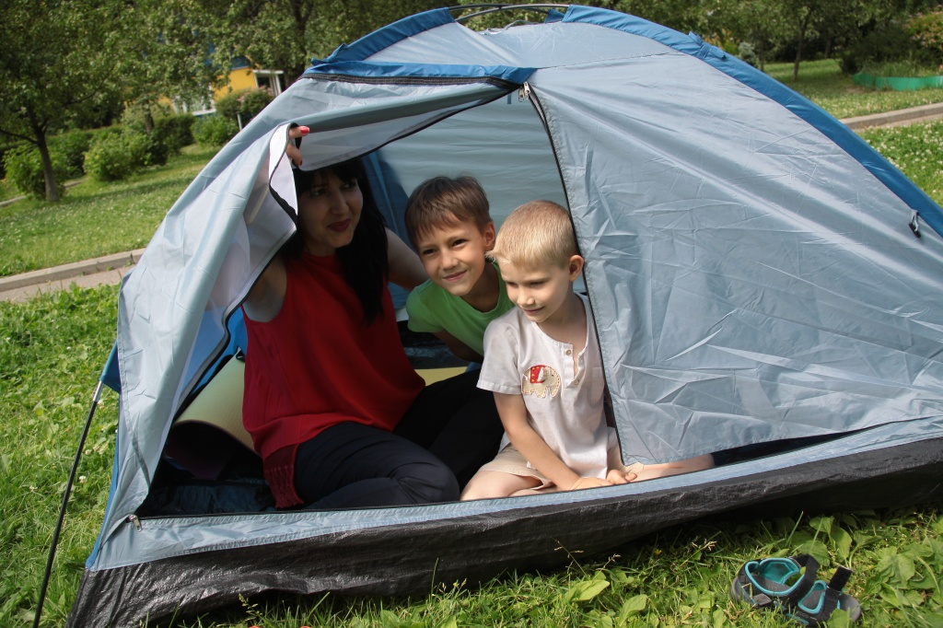

Библиотека №259 организует новый поход. Фото: архив

Библиотека №259 поселения Московский приглашает любителей пешего туризма принять участие в новом выездном мероприятии «Клуба путешественников». Поход по живописным местам Троицкого и Новомосковского административных округов назначен на 6 августа.

— Новым выходом на природу, как обычно, будет руководить фотограф-натуралист Алексей Захаринский. Вместе с ним участники пройдут по маршруту: «Град Московский» — Филатов луг — историческая пустошь Мастищи — Хованская дубрава, — рассказали в библиотеке №259. — Экскурсанты прогуляются по лесам и лугам Новой Москвы и осмотрят местные природные достопримечательности.

Записаться в поход можно по электронной почте: alzakhar@yandex.ru. Старт мероприятия назначен на 10:00 от остановки «Град Московский».

Адрес страницы: http://tinao.mos.ru/presscenter/news/detail/6593403.html
Префектура Троицкого и Новомосковского административных округов города Москвы

